APSTIPRINU:
DPPI „Komunālās saimniecības pārvalde”
Nereglamentēto iepirkumu procedūru
komisijas priekšsēdētājs Teodors Binders

____personiskais paraksts______________
2020.gada 28.februārī

Daugavpils pilsētas pašvaldības iestāde „Komunālās saimniecības pārvalde”

uzaicina potenciālos pretendentus uz līguma piešķiršanas tiesībām

18.novembra un Veselības ielu krustojuma luksoforu darbības nodrošināšana ar kustības sensora palīdzību, Daugavpilī

ID Nr.DPPI KSP 2020/10N

Uzaicinājuma pamatojums: Publisko iepirkumu likuma 11.panta sestā daļa, ja kopējā paredzamā līgumcena ir mazāka par 20 000 euro publiskiem būvdarbu līgumiem un mazāka par 10 000 euro publiskiem pakalpojumu līgumiem, tad pasūtītājs ir tiesīgs nepiemērot šo likumu. Sludinājums tiek publicēts pēc brīvprātības principa izpildot likuma “Par valsts un pašvaldību finanšu līdzekļu un mantas izšķērdēšanas novēršanu” prasības.

Pasūtītājs:
Pasūtītāja nosaukums | Daugavpils pilsētas pašvaldības iestāde „Komunālās saimniecības pārvalde”
Adrese | Saules iela 5a, Daugavpils, LV-5401
Reģ.Nr. | 90009547852
Kontaktpersona | Rasma Bleidele
Tālruņa Nr. | 65476316. Mob.2 (Tehniskajos jautājumos), juridiskos 65476474
Faksa Nr. | 65476318
Darba laiks | Pirmdiena | No 08.00 līdz 12.00 un no 13.00 līdz 18.00
 | Otrdiena, Trešdiena, Ceturtdiena | No 08.00 līdz 12.00 un no 13.00 līdz 17.00
 | Piektdiena | No 08.00 līdz 12.00 un no 13.00 līdz 16.00
3.Paredzamā līgumcena: līdz EUR 8000.00 bez PVN.
4.Tehniskā specifikācija: pielikums nr.2.
5.Līguma izpildes termiņš: 2/divi/ mēneši no līguma parakstīšanas dienas.
6. Nosacījumi dalībai iepirkuma procedūrā:
6.1. Pasūtītājs izslēdz pretendentu no dalības procedūrā jebkurā no šādiem gadījumiem:
1) pasludināts pretendenta maksātnespējas process (izņemot gadījumu, kad maksātnespējas procesā tiek
piemērots uz parādnieka maksātspējas atjaunošanu vērsts pasākumu kopums), apturēta tā saimnieciskā
darbība vai pretendents tiek likvidēts;
2) pretendentam Latvijā vai valstī, kurā tas reģistrēts vai kurā atrodas tā pastāvīgā dzīvesvieta, ir nodokļu
parādi, tajā skaitā valsts sociālās apdrošināšanas obligāto iemaksu parādi, kas kopsummā kādā no valstīm
pārsniedz 150 euro;
3)nav iesniegti kādi no 7.punktā pieprasītiem dokumentiem.
7. Pretendenta iesniedzamie dokumenti:
  - Pretendenta pieteikums dalībai aptaujā, kas sagatavots atbilstoši 1. pielikumā norādītajai formai.
  - Dokuments, tā kopija vai Uzņēmumu reģistra izziņa par Pretendenta likumiskā pārstāvja vai pilnvarotās personas pilnvarojumu parakstīt iesniegto piedāvājumu un slēgt iepirkumu līgumu. Ja iepirkumu līgumu parakstīs cita persona, jāpievieno attiecīgs šīs personas pilnvarojums.
7.3.Latvijas Republikas Uzņēmuma reģistra vai līdzvērtīgas iestādes citā valstī izsniegtas reģistrācijas
apliecība vai izziņa, kas apliecina, ka Pretendents reģistrēts likumā noteiktajā kārtībā (kopija). Ja piedāvājumu iesniedz piegādātāju apvienība, tad visu uzrādīto apvienības dalībnieku komersanta reģistrācijas apliecību kopijas. Par Latvijā reģistrētu pretendentu informācijas tiks iegūta no Latvijas Republikas Uznēmumu reģistra.
7.4.Pretendents ir reģistrēts Latvijas Republikas Būvkomersantu reģistrā Tehniskajā specifikācijā minēto darbu veikšanai saskaņā ar Būvniecības likuma noteikumiem un Ministru kabineta 2014.gada 25.februāra noteikumiem nr.116 „Būvkomersantu reģistrācijas noteikumi” vai līdzvērtīgā reģistrā ārvalstī, ja reģistrācija paredzēta. Par Latvijā reģistrētu pretendentu informācijas tiks iegūta no Būvniecības Informācijas Sistēmas (BIS).
7.5.Pretendentam (personu apvienībai) iepriekšējo piecu gadu laikā (2015. – 2019.gadā, ieskaitot 2020.gada periodu) jābūt pieredzei iepirkuma priekšmetā un tehniskajā specifikācijā minēto līdzīgo darbu veikšanā. Lai apliecinātu pieredzi, tabulā norādīt informāciju par līgumiem, kas atbilst iepriekš minētajām prasībām:
N.p. k. | Objekta nosaukums, adrese | Līguma izpildes termiņš | Darbu apraksts līgumā, kas raksturo prasīto pieredzi | Pasūtītājs, kontaktpersona,  tālrunis | Līgumcena (EUR, bez PVN)
Pieredze apliecināma ar pabeigtiem objektiem uz piedāvājuma iesniegšanas brīdi. Ja piedāvājumu iesniedz personu apvienība, tad visu personas apvienības dalībnieku pieredze uzrādāma kopā.
7.6. Informācija par pretendenta, personu grupas dalībnieku, uzrādīto apakšuzņēmēju personālu, kurš paredzēts attiecīgo darbu veikšanai:
Speciālisti  (norādīt piesaisti līgumā paredzamajiem darbiem) | Vārds Uzvārds | kvalifikācijas apliecinoši dokumenti | Pieredze objektos (gados) | Darba vieta
1.
2.
3. (n)
n+1
7.7. Pretendentam jānodrošina, ka līguma izpildē piedalās sekojošs personāls:
7.7.1.atbildīgais būvdarbu vadītājs, kurš ir tiesīgs veikt ceļu būvdarbu vadīšanu;
7.7.2.atbildīgais būvdarbu vadītājs, kurš ir tiesīgs veikt elektroietaišu izbūves darbu vadīšanu līdz 1 kV;
7.7.3elektrodrošības speciālists, kuram ir piešķirta vismaz “C_{z}” elektrodrošības grupa.(piestādīt profesionālās kvalifikācijas apliecinošus dokumentus - sertifikātu kopijas).
7.8. Pretendenta piedāvātā darbu aizsardzības speciālista profesionālās kvalifikācijas apliecinošus dokumentus (apliecības vai diploma kopijas).
7.9. Jābūt civiltiesiskās atbildības apdrošināšanas polisei par Pasūtītājam un trešajām personām nodarīto zaudējumu 10 % apmērā no iesniegtā piedāvājuma vērtības vai apdrošināšanas sabiedrības apliecinājums par iespēju apdrošināt pretendenta civiltiesisko atbildību no iepirkuma līguma noslēgšanas brīža uz darbu izpildes termiņu.
7.10. Apliecinājums, ka Pretendentam ir pieejams personāls, instrumenti, iekārtas un tehniskais aprīkojums, kas pretendentam būs nepieciešams iepirkuma līguma izpildei atbilstoši visām tehniskās specifikācijās minētajām prasībām.
7.11. Finanšu piedāvājums, kas sagatavots atbilstoši 3. pielikumā norādītajai formai. Papildus pretendents pievieno izmaksu tāmi, kas sagatavota ievērojot LBN 501 – 17 „Būvizmaksu noteikšanas kārtība”, Tehnisko specifikāciju, iekļaujot tajā visas saistītās izmaksas.
8.Piedāvājums jāievieto slēgtā aploksnē vai cita veida necaurspīdīgā iepakojumā (kastē vai tml.) tā, lai tajā iekļautā informācija nebūtu redzama un pieejama līdz piedāvājumu atvēršanas brīdim.
8.1. Uz aploksnes (iepakojuma) jānorāda:
8.1.1. Pretendenta nosaukums un adrese;
8.1.2.Pasūtītāja nosaukums un adrese, Uzaicinājuma identifikācijas numurs ID Nr.DPPI KSP 2020/10N.
8.1.3.norāde „Neatvērt pirms piedāvājumu atvēršanas sanāksmes”.
9.Piedāvājuma izvērtēšanas kritēriji – piedāvājums ar viszemāko cenu. Pasūtītājs no atbilstošajiem piedāvājumiem izvēlas piedāvājumu ar viszemāko cenu un attiecīgo Pretendentu atzīst par uzvarētāju.
10.Pasūtītājs 2 (divu) darbdienu laikā pēc lēmuma pieņemšanas ievieto lēmumu Daugavpils pašvaldības mājas lapā www.daugavpils.lv.
11.Piedāvājums iesniedzams līdz 2020.gada 04.martam plkst.11.00 pēc adreses Daugavpils pilsētas pašvaldības iestādē „Komunālās saimniecības pārvalde”, Saules ielā 5A, Daugavpilī, 2.stāvā, 223.kab.(juristei).

12.Pielikumi:
Pielikums Nr.1. Pieteikums.
Pielikums Nr.2. Tehniskā specifikācija.
Pielikums Nr.3. Finanšu piedāvājuma veidne.

Pielikums nr.1

PIETEIKUMS PAR PIEDALĪŠANOS APTAUJĀ

Daugavpils pilsētas pašvaldības iestādei „Komunālās saimniecības pārvalde”,
Saules iela 5A, Daugavpils

18.novembra un Veselības ielu krustojuma luksoforu darbības nodrošināšana ar kustības sensora palīdzību, Daugavpilī
ID Nr.DPPI KSP 2020/10N

Pretendents [pretendenta nosaukums], reģ. Nr. [reģistrācijas numurs], [adrese], tā [personas, kas paraksta, pilnvarojums, amats, vārds, uzvārds] personā, ar šā pieteikuma iesniegšanu:

1.piesakās piedalīties aptaujā;
2.apņemas ievērot uzaicinājuma prasības;
3.apņemas (ja Pasūtītājs izvēlējies šo piedāvājumu) slēgt līgumu un izpildīt visus līguma pamatnosacījumus;
4.apliecina, ka ir iesniedzis tikai patiesu informāciju.

Pretendents
Reģistrācijas Nr.
Adrese:
Kontaktpersona
Kontaktpersonas tālr./fakss, e-pasts
Bankas nosaukums, filiāle
Bankas kods
Norēķinu konts
Vārds, uzvārds*
Amats
Paraksts
Datums
Zīmogs
* Pretendenta vai tā pilnvarotās personas vārds, uzvārds

Pielikums nr.2

TEHNISKĀ SPECIFIKĀCIJA
18.novembra un Veselības ielu krustojuma luksoforu darbības nodrošināšana ar kustības sensora palīdzību, Daugavpilī

1. Uzdevums:

Veikt 18.novembra un Veselības ielu krustojuma luksoforu darbības izbūvi, nodrošinot luksoforu darbināšanu ar kustības sensora palīdzību, kurš tiks iebūvēts asfalta segumā pirms luksofora.

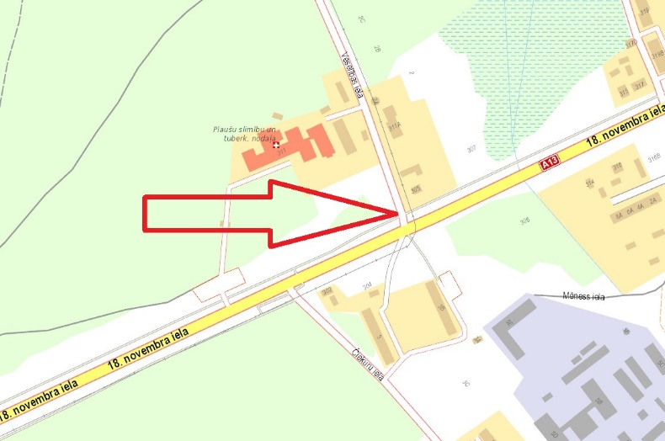
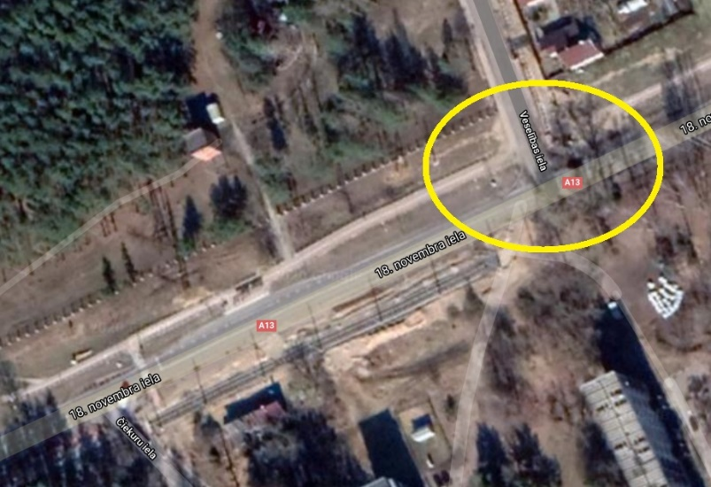
2. Objekta izvietojums
3. Paredzamie darba apjomi:

Nr.p.k. | Darbu nosaukums | Mērvienība | Daudzums
1 | 2 | 4 | 5
 | Luksaforu izbūve
 | Materiāli
1 | Kontrol kabelis NYY-7x1,5 vai analogs | m | 70
2 | ID-kab. SIF 1x1,5 HK-60*c līdz 180*C | m | 80
3 | Kab. UTPf-OUTDOOR 4x2xO.5 5katar gēlu vai analogs | m | 280
4 | Brīdīnājuma lenta sarkanā | m | 70
5 | Transporta luksofors LED 3x200mm FUTURIT3-230V-DIM | gab. | 4
6 | PET kanalizācijas caurule ∅50 | m | 70
7 | Pārējie montāžas izstrādājumi | kompl. | 1
 | Darbu apjomi
1 | Kontroliera programmēšana un darbības pārbaude objektā | gab. | 3
2 | Kabeļu ievilkšana aizsargcaurulēs, dzīslu galu apdare un pievienošana | obj. | 3
3 | Demontāžas darbi | obj. | 3
4 | Luksoforu montāža un uzstādīšana uz balsteņa (krustojums ar Veselības ielu – 2gab., un ar Vasarnīcu ielu – 2gab.) | gab. | 4
5 | Trases nospraušana | obj. | 2
6 | Kabeļu tranšejas rakšana (roku darbs) | m | 70
7 | Virsmas seguma atjaunošana, labiekārtošana | obj. | 2
8 | Indukcijas cilpas uzstādīšana | m | 2
9 | Plastikas cauruļu noguldīšana tranšejā | m | 70
10 | Kabeļu brīdinājuma lentas ieklāšana | m | 70
11 | Luksoforu objekta digitālais uzmērījums | obj. | 2
12 | Pārējie montāžas darbi | obj. | 1

4. Īpašie noteikumi:
  - 18.novembra un Veslības ielu krustojuma darbināšanu ar kustības sensora palīdzību, risinājuma izbūvi iesaistīt ar projekta „Jaunas tramvaju līnijas būvniecība posmā 18.novembra iela – Veselības iela – Stropu ciems, Daugavpilī” tehniskajiem risinajumiem.
  - Visas atsauces uz materiālu un izstrādājumu izgatavotāju firmām, liecina tikai par šo izstrādājumu tehnisko, estētisko kvalitāti, ekspluatācijas īpašībām un apkalpošanas līmeni. Norādīto materiālu un izstrādājumu nomaiņa ir iespējama ar citiem materiāliem un izstrādājumiem, kuru kvalitātes rādītāji ir līdzvērtīgi vai labākie par šajā specifikācijā minētiem, ja netiek pazemināta paredzētā tehnisko un estētisko risinājumu kvalitāte, paaugstināta energoietilpība, netiek sadārdzināta prece, inženiertehniskā aprīkojuma ekspluatācijas izdevumi.
  - Darbu izmaksās jāparedz visu nepieciešamo materiālu un būvdarbu izmaksas, nepieciešamo pagaidu pasākumu un darbu izmaksas, kā arī visas izmaksas, kas var būt nepieciešamas, lai nodrošinātu atbilstību saistošām LR likumu un normatīvu prasībām, kā arī jebkuru citu , Tehniskajās specifikācijās minēto darbu pozīciju, kas nav atsevišķi norādītas citviet, izmaksas.
  - Pirms ar kustības sensora uzstādīšanas, jāsaskaņo pielietojamas tehnoloģijas materiālus un precīzu uzstādīšanas vietu ar Pasūtītāju.

- Termiņi: 2 /divi/ mēneši no līguma parakstīšanas dienas.

- Garantija: 3 gadi.

Sagatavoja:
Daugavpils pilsētas pašvaldības iestādes
“Komunālās saimniecības pārvalde”
Ceļu būvinženiere R.Bleidele

Pielikums nr.3

FINANŠU PIEDĀVĀJUMS

Kam: | Daugavpils pilsētas pašvaldības iestādei „Komunālās saimniecības pārvalde”, Saules ielā 5A, Daugavpils, LV-5401, Latvija
Pretendents vai piegādātāju apvienība:
Adrese:
Kontaktpersona, tās tālrunis, fakss un e-pasts:
Datums:
Pretendents vai piegādātāju apvienība Bankas rekvizīti:
Piedāvājam veikt: 18.novembra un Veselības ielu krustojuma luksoforu darbības nodrošināšana ar kustības sensora palīdzību, Daugavpilī saskaņā ar 2020.gada 28.februāra uzaicinājuma nosacījumiem par piedāvājuma cenu:

Cena EUR bez PVN (cipariem un vārdiem)

Mēs apliecinām piedāvājumā sniegto ziņu patiesumu un precizitāti.
Ar šo mēs apstiprinām, ka esam iepazinušies ar Uzaicinājuma” 18.novembra un Veselības ielu krustojuma luksofora darbības nodrošināšanu ar kustības sensora palīdzību, Daugavpilī” ID Nr.DPPI KSP 2020/10N nosacījumiem un tam pievienoto dokumentāciju, mēs garantējam sniegto ziņu patiesumu un precizitāti.
Apņemamies (ja Pasūtītājs izvēlēsies šo piedāvājumu) slēgt iepirkuma līgumu un izpildīt visus līguma nosacījumus.

Mēs piekrītam visām uzaicinājumā izvirzītajām prasībām.

Pretendenta pārstāvis:
(amats, paraksts, vārds, uzvārds, zīmogs)

